基于OBE理念的机械类本科专业毕业设计实践教学的改革

陈 钊、兰 琳

（江汉大学智能制造学院，湖北，武汉，430056）

摘要：毕业设计是机械工程类本科专业最后一个必修实践教学环节，是对本科阶段整个教学过程的总结，又是对之前各教学环节的检验和深化。本文以机械工程类本科专业参加工程教育认证为契机，分析了机械工程类专业毕业设计过程中存在的不足，从毕业设计选题、毕业设计过程管理、答辩后学生信息反馈等多个环节进行教学改革并提出改进措施，力求用OBE理念推动毕业设计过程持续改进，不断提高毕业设计质量和机械工程类专业人才培养质量，满足工程教育专业认证的要求。

关键词： 机械工程类；工程教育专业认证；毕业设计；教学改革

中图分类号：G642.0 文献标志码：A

**Reform of Practical Teaching for Graduation Design of Mechanical Undergraduate Majors Based on OBE Concept**

Chen Zhao, Lan Lin

(School of Intelligent Manufacturing, Jianghan University, Wuhan, Hubei, 430056)

Abstract: The graduation project is the last compulsory practical teaching link for undergraduate majors in mechanical engineering. It summarizes the entire teaching process of the undergraduate stage and also tests and deepens the previous teaching links. This article takes the participation of undergraduate mechanical engineering majors in engineering education certification as an opportunity to analyze the shortcomings in the graduation design process of mechanical engineering majors. From multiple aspects such as graduation design topic selection, graduation design process management, and student information feedback after defense, teaching reforms are carried out and improvement measures are proposed, striving to use the OBE concept to promote continuous improvement in the graduation design process, Continuously improve the quality of graduation projects and the training of mechanical engineering professionals to meet the requirements of engineering education professional certification.

Keywords: Mechanical engineering; Engineering education professional certification ; Graduation design; Teaching reform

1、前言

OBE（Outcome Based Education）教育理念也称为成果导向教育，是一种基于学习成果或者结果为导向的教育理念，其核心为“以学生为中心”、“成果导向”和“持续改进”。毕业设计是大学本科教学阶段最后的学习和综合性实践教学环节，旨在培养学生综合运用所学的基础知识、专业知识解决工程问题以及工程素质的能力。毕业设计成果作为学生大学四年的学习成果，机械工程类往往看重对论文、工程图等成果的评价，对毕业设计过程中学生表现出的工程素质和实践能力评价不足，此外毕业生也没有对毕业设计过程提出反馈意见，不利于今后毕业设计的持续改进。近年我校机械工程类专业以工程教育专业认证为抓手，紧密贴合专业认证以学生为中心、以产出导向和持续改进的三大理念，对毕业设计实践教学环节进行了改革。

2、机械工程类专业毕业设计的现状分析

1）毕业设计选题缺乏工程应用背景

目前毕业设计选题一般由指导老师提供，指导老师根据本专业人才培养方案并结合自己的教学和科研范围，拟定与本专业相关的若干选题供学生选择，选题分两大类：一类是结合科研课题，一类是结合社会实际应用课题。结合科研课题类选题由指导老师在自己的科研项目中找出某一部分或某一个环节来作为学生的毕业设计选题，这类选题大多偏重理论，本科生能做的以模拟仿真类选题较多，涉及到的工程实际问题较少；由于学生没有实际工程经验，选择的参数有时偏离实际应用值，分析也只能是纸上谈兵，仿真结果失去了参考价值，达不到工程训练的目的。结合社会实际应用类选题由于每位老师每年申请到的项目有限，在满足每人一题的条件下存在一些虚拟选题，这部分选题由于本身脱离了工程实际，与实际工程项目的要求差别较大，存在明显的局限性，每年机械工程类专业毕业设计这类选题中都占有一定比例。

2）毕业设计选题题目重复，内容陈旧

每年学校对指导老师上报的毕业设计选题都有严格的要求，要求“每人一题，近三年不能重复，五年全部更新”。但高校扩招后学生数量大幅度增加，导致专业师生比失调，每位指导老师每年都要指导8名左右的学生，再加上每位老师研究领域的局限性，不可能每年都有足够的新项目，因此指导老师上报的毕业设计选题存在题目重复或相似、内容单一、缺乏新意、同时缺乏工程实践等问题。当下网络资源非常发达，重复或类似选题使学生很容易在网上找到往年的毕业设计范本，导致学生在撰写毕业论文时存在侥幸的心理，论文高度模仿、甚至大面积抄袭，而不肯用“老题新做”的方法或创新思维来完成毕业设计，造成毕业设计成果缺乏创新性和实用价值。

3）毕业设计过程时间短，不够用

本科毕业设计从选题到答辩的时间按人才培养方案一般安排在大四下学期进行，在这期间，学生同时面临毕业实习、考研、考公务员、参加招聘会、就业培训等各方面的事务，无法集中精力去完成毕业论文，时间和精力都无法保证，普遍具有“毕业设计只是走个形式，只要能找到工作或考上研究生，完成了学校就业指标，就没有不毕业的学生”这种想法；还有些基础差的学生此时忙于重修课程的学习、应付多门课程的补考，也无暇顾及毕业设计的各项工作，开完题后就草草应付，在毕业设计整个过程中投入的时间也非常有限。毕业设计过程实施时间过短，导致学生没有足够的时间充分理解课题的内涵、设计并优化实施方案，只能按任务书要求的时间节点被动地完成每个阶段的任务，这极大地限制了学生主动思考和自主创新的能力，影响毕业设计的质量。

4）毕业设计过程管理不够精细

高校毕业设计过程一般由选题、开题、开题答辩、中期检查、论文评阅、答辩等环节构成，这些环节除了开题答辩、论文评阅和最后答辩环节系部会组织其他老师参与，其他环节都由指导老师或团队把关，指导老师按照学校要求，每周至少有一次把本组学生集中起来，先解答毕业设计中遇到的一些共性问题，然后根据学生的不同情况面对面指导学生，按照任务书进度要求的时间节点来检查毕业设计的完成进度、完成质量，并布置下周的任务，由于毕业设计指导老师身兼数职，同时承担繁重的教学和科研任务，因此对各环节的管理往往力不从心，只能实施每周“ 任务—时间节点”管理，管理不够精细，有些地方没有落实，甚至出现个别同学不能按时完成进度的情况，影响毕业设计质量。

5）答辩后学生没有反馈信息和老师没有持续改进的措施

目前学生完成答辩后，学生接收到评阅人和答辩小组的反馈意见，仅仅停留在学生论文和图纸资料的修改建议上，指导老师并没有收到学生答辩后对毕业设计选题的内容、题目难易程度、毕业设计管理过程、选题与就业的关系等问题的反馈意见，这种单向反馈意见，不利于今后指导老师对选题的甄选以及毕业设计过程管理质量的提高，也不符合工程教育对毕业设计环节持续改进的理念。搭建毕业生与学校、指导老师沟通的桥梁，有利于学校、指导老师持续改进毕业设计工作。

3、机械工程类毕业设计改革措施

1）严把毕业设计选题质量关，拓展选题来源

我校毕业设计指导教师在大四上学期上报毕业设计选题表，教研室组织全体教师集体研讨，确认选题是否符合本专业人才培养方案，难易程度，杜绝大而空、与专业相关度低的选题；系部根据工程教育认证对毕业设计的要求，审查上报选题是否符合专业认证12条要求；学校教务部门审查选题是否符合“每人一题，近三年不能重复以及相近专业的撞车问题”，经过三级层层审查，严把毕业设计选题质量关。此外学校还积极拓展毕业设计选题来源（见图1）：（1）鼓励老师采用科研课题的一部分内容作为毕业设计的选题，让学生参与老师的项目中，并给与课题组适当奖励。（2）利用校企合作，结合企业的研发和实际应用项目推进所遇到的难题，提炼出符合机械工程类本科毕业设计难度的选题，校企联合攻关，学生由学校指导老师和企业指导老师联合指导。（3）利用学生在企业实习、岗前培训的机会，鼓励并引导他们去探索和发现现有设备或工艺路线存在的缺陷，提出改造和优化设计方案，这类选题紧贴工程实际应用，由学校指导老师和企业指定的现场工程师联合指导。（4）将全国大学生机械创新大赛等赛事的题目选为毕业设计的选题。（5）追踪机械行业热点，鼓励学生结合自身情况自拟题目。这些措施既提高了毕业设计选题质量，又紧扣工程教育认证的要求，同时也满足学生兴趣选题、就业选题的要求，学生愿意把精力和时间投入毕业设计中。近几年这些措施的实施，我校机械工程类毕业设计整体质量得到了显著提升。

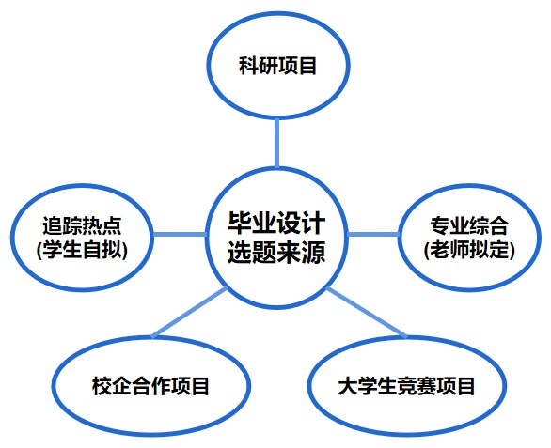

图1 毕业设计选题来源

2）适当提前毕业设计实施时间

毕业设计期间学生因考研、考公、就业诸多问题交织一起，导致投入毕业设计的时间被压缩，影响到毕业设计质量。为了解决毕业设计过程时间较短的问题，我校各专业根据本专业的教学安排适当提前毕业设计选题时间，大部分专业大四上学期初就要求指导老师上报毕业设计选题表，组织学生完成双向选择，确定每位学生的毕业设计题目。选题确定后一周内下达任务书，布置文献综述、开题报告、外文翻译等任务，让学生有足够的时间充分理解课题的内容，期间指导老师与学生定期见面，保持沟通，解答学生遇到了各种疑问，让学生在大四上学期利用课余时间完成这些任务，寒假期间进一步完善，这样就增加了毕业设计整个过程的实施时间。连续几年的实践表明，适当提前毕业设计实施时间，可以有效缓解学生毕业设计时间不足的问题，让学生有充足的时间完成毕业设计各项任务。

3）实施精细化的毕业设计过程管理

根据毕业设计过程包含多个环节的特点，指导老师在任务书中明确了完成文献综述、外文翻译、开题报告、开题答辩、中期检查、论文和工程图初稿、论文评阅、答辩每一个环节的时间节点（见图2），实施过程中严格按照时间节点检查学生完成的进度、质量情况，并做好过程记录，作为平时成绩的依据。为了落实毕业设计精细化管理，我校鼓励成立指导老师团队（老中青结合）和制定每周集中面对面指导制度。每周集中时要求每名学生汇报上周任务完成情况并展示已完成的部分成果，指导老师或团队教师从不同视角进行分析和点评，对存在的问题提出修改建议，并布置下周的具体任务。若出现某学生进度落后，及时预警，分析原因，帮助他们赶上进度；若出现某学生学习能力超强，每次都能轻松提前完成任务要求，指导老师则根据课题情况，适当增加任务的难度，充分发挥这部分学生的能力，在指导过程中根据学生的学习特点，做到因材施教。此外，指导老师或团队教师还可以采用线上线下相结合的方式，根据学生完成进度的不同情况不定时对学生进行个别指导，确保每一环节的每一项任务都能按时间节点完成。本改革严格按照任务要求、时间节点落实毕业设计全过程管理，同时根据每位学生的学习情况，进行差异化管理，让学生都能按期完成毕业设计各项任务。

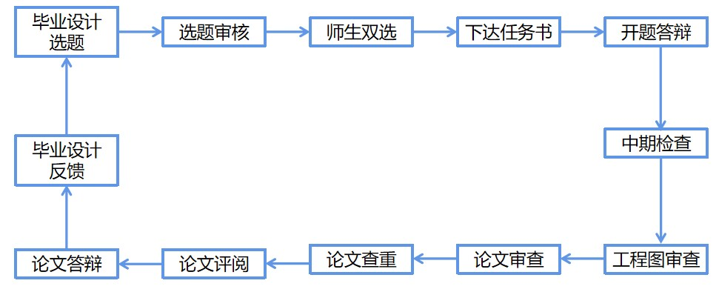图2 毕业设计过程管理

4）加强毕业生对毕业设计反馈的调查

近年学校从毕业设计指导老师座谈会、毕业学生座谈会、往届毕业生走访调查、以及用人单位的反馈等渠道，收集到毕业生对毕业设计选题的内容、难度、与就业的关系等方面的反馈意见，建立了毕业生反馈信息系统。指导老师在毕业设计指导过程中遇到困难可通过系统向学校进行反映，学生对学校、指导老师的建议和评价也可通过系统进行反馈。学校、指导老师根据系统反馈信息对毕业设计的选题来源、选题内容、毕业设计过程管理等方面进行了持续改进，提高了学生分析问题和解决实际工程问题的能力，提升了人才培养质量，得到了企业的普遍认可。

4、总结

本文以江汉大学机械设计制造及其自动化专业参加工程教育专业认证为契机，从本专业毕业设计近几年为满足工程教育专业认证所做的工作入手，针对毕业设计的选题、毕业设计过程管理、毕业设计信息反馈等方面进行了改革与探索，实践证明：通过实施严把毕业设计选题质量关和拓展选题来源、适当提前毕业设计实施时间、实施精细化的毕业设计过程管理、加强毕业生对毕业设计反馈的调查等措施，可以提高学生的动手与工程实践能力，缓解毕业设计投入时间与就业、考研的矛盾，提升毕业设计过程管理水平。近几年本专业毕业设计总体质量逐年提升，为机械制造及其自动化专业顺利通过工程教育专业认证提供了保障。

参考文献

[1] 王振华.基于OBE理念的本科生毕业设计改革思考：以金属材料工程专业为例[J].大学教育，2017（10）：150-152.

[2]李亮，杨乐. 面向工教育专业认程证构建机械类毕业设计新模式[J]. 实验科学与技术，2021（8）：122−125.

[3]刘刚.面向专业认证的毕业设计改革探索与实践[J].大学教育，2022（7）：50−52

[4]冯晓兰，任华，梁计锋. 应用型本科生毕业设计现状及解决办法[J] . 现代经济信息，2017 ( 04 ) : 413 .

[5]陈客松，汪玲，张彪. 本科毕业设计的过程优化[J]. 实验科学与技术，2019（12）：69−72.

[6]刘海涛.工程教育专业认证下机械设计制造及其自动化专业毕业设计改革研究[J].中国教育技术装备，2021（4）：90−92.

基金项目：

2021年武汉市市属高等学校教学研究项目“新工科背景下基于OBE理念的机械类本科专业毕业设计实践教学的改革探索 ”（2021052）

[作者简介]陈钊（1970- ），男，湖北武汉人，硕士，江汉大学智能制造学院、副教授，

主要从事车辆工程和新能源汽车工程的设计与测试研究。